Incorporar una carátula con las referencias institucionales y de la asignatura, ciclo lectivo de cursada, curso, número o nombre del grupo, nombre y apellido de cada integrante, título del trabajo ( “Trabajo Práctico Grupal sobre Cónicas”. Diseño a elección (Reemplazar estas indicaciones directamente por la carátula diseñada).

Ejercicio 1. Relacionar la gráfica de una cónica con su ecuación. Seleccionar de la lista de opciones la que corresponda a cada una de las figuras presentadas a continuación. Observar cada gráfica, comparar con las ecuaciones cartesianas de las cónicas y/o con el gráfico realizado en el GeoGebra. Luego escribir el número de opción que se considera correcto y transcribir la ecuación en los recuadros señalados. De no encontrar entre las opciones la que se considera correcta, aclararlo y escribir la que se entiende sí lo es.

Opción 1 | $${(y-2)}^{2}=-8(x+2)$$ |  | Opción 9 | $$\frac{{(x+1)}^{2}}{16}+\frac{y^{2}}{9}=1$$
Opción 2 | $${(x-2)}^{2}=-8(y-2)$$ |  | Opción 10 | $$({x+1)}^{2}=8(y+3)$$
Opción 3 | $$\frac{x^{2}}{16}-\frac{{(y-1)}^{2}}{8}=1$$ |  | Opción 11 | $$\frac{x^{2}}{16}+\frac{{(y-1)}^{2}}{8}=1$$
Opción 4 | $$\frac{{(y-1)}^{2}}{9}-\frac{{(x+2)}^{2}}{20}=1$$ |  | Opción 12 | $${(x+2)}^{2}=8(y-2)$$
Opción 5 | $$\frac{x^{2}}{16}+\frac{{(y-1)}^{2}}{16}=1$$ |  | Opción 13 | $$\frac{y^{2}}{9}-\frac{{(x+2)}^{2}}{16}=1$$
Opción 6 | $${(y+2)}^{2}=\frac{1}{8}(x+3)$$ |  | Opción 14 | $$({x-1)}^{2}=4(y+3)$$
Opción 7 | $${(y+2)}^{2}=-8(x-2)$$ |  | Opción 15 | $$({x+1)}^{2}=\frac{1}{8}(y+3)$$
Opción 8 | $${(y+2)}^{2}=-\frac{1}{8}(x-2)$$ |  | Opción 16 | $$\frac{x^{2}}{16}+\frac{{(y+1)}^{2}}{8}=1$$

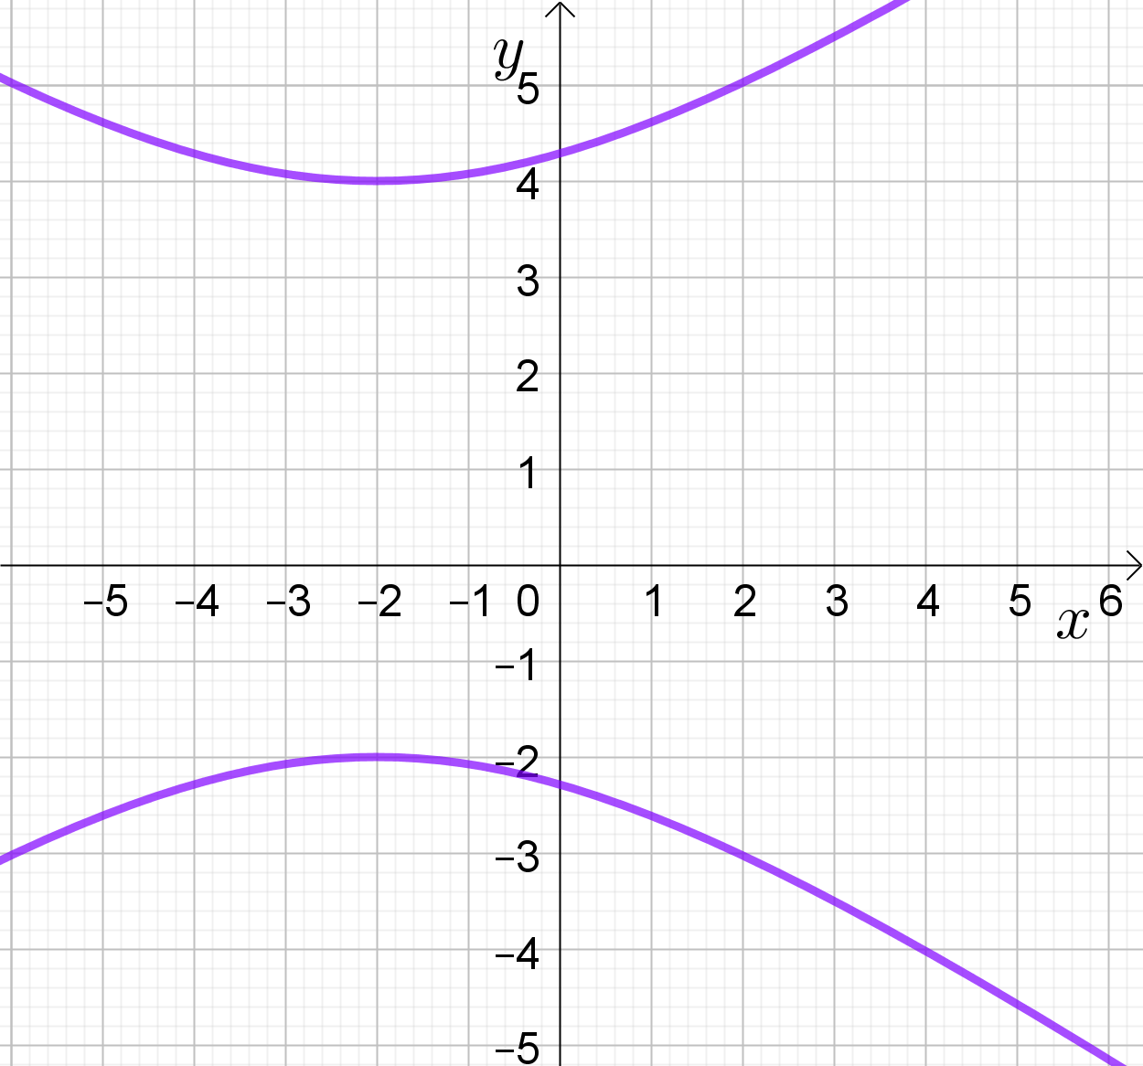 | Figura
 | 1
 | Opción
 | Reemplazar este texto por el número que corresponda
 | Ecuación
 | Reemplazar este texto por la ecuación que corresponda

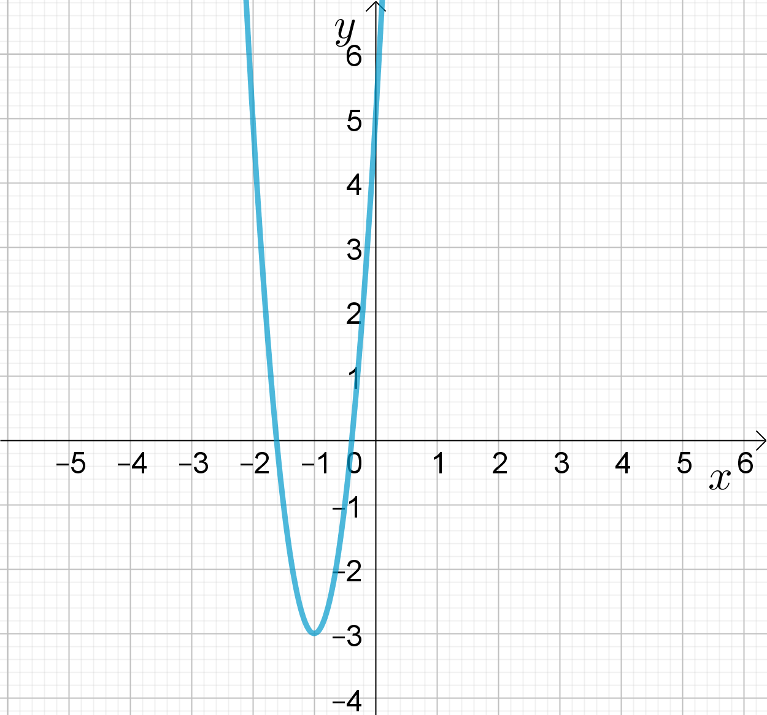 | Figura
 | 2
 | Opción
 | Reemplazar este texto por en número que corresponda
 | Ecuación
 | Reemplazar este texto por la ecuación que corresponda

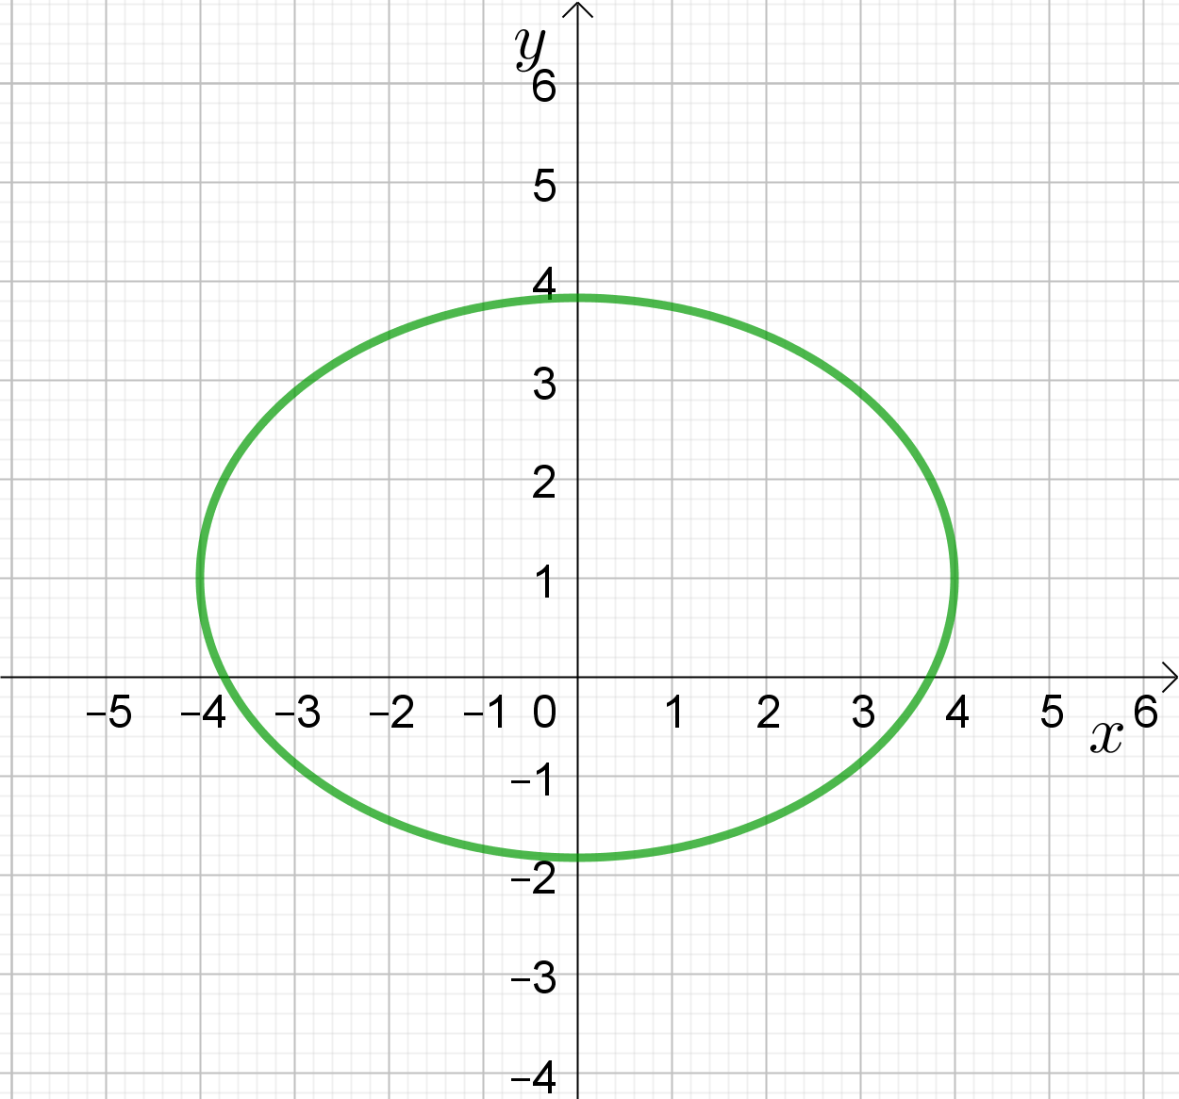 | Figura
 | 3
 | Opción
 | Reemplazar este texto por en número que corresponda
 | Ecuación
 | Reemplazar este texto por la ecuación que corresponda

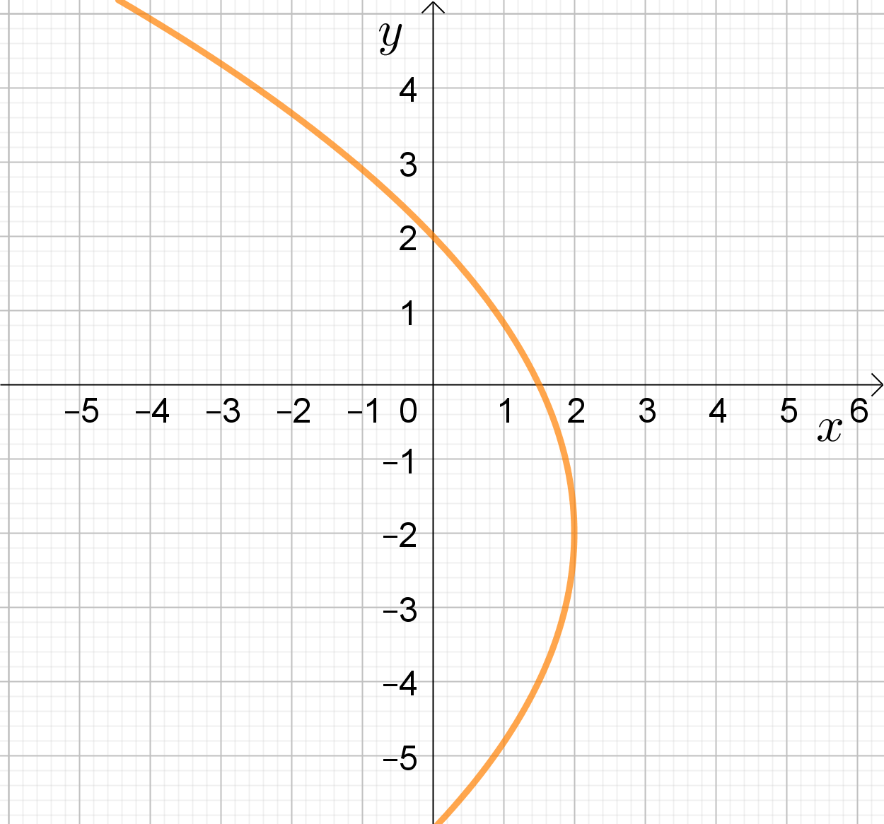 | Figura
 | 4
 | Opción
 | Reemplazar este texto por en número que corresponda
 | Ecuación
 | Reemplazar este texto por la ecuación que corresponda

Ejercicio 2. Dada la hipérbola
$$\frac{{(x-3)}^{2}}{4}-\frac{{(y+4)}^{2}}{5}=1$$
resolver las siguientes cuestiones utilizando el GeoGebra.

2.a) Trazar el gráfico, con los ejes cartesianos con sus nombres y escalas, marcar el centro, los focos, los vértices de la hipérbola y el eje focal. Incorporar la figura en esta misma hoja.
2.b) Indicar las coordenadas del centro, de los vértices y de los focos. Dar la ecuación del eje focal. Calcular la excentricidad de la hipérbola. Escribir la información pedida a continuación del gráfico.
2.c) Sea r la recta de R² paralela y que esté a la izquierda de la recta x − 6 = 0, y que diste de ella 5 unidades. Dar la ecuación de r. Hallar la intersección de r con la hipérbola. Presentar el gráfico donde se vean la parábola, la recta r y su intersección. Fuera del gráfico, escribir la ecuación de r y todas las soluciones del conjunto intersección.

Ejercicio 3. Dada la elipse
$$\frac{{\left(x+5\right)}^{2}}{20}+\frac{{(y+1)}^{2}}{36}=1$$
resolver las siguientes cuestiones utilizando el GeoGebra.

3.a) Trazar el gráfico, con los ejes cartesianos con sus nombres y escalas, marcar los focos, el centro, los vértices de la elipse y el eje focal. Incorporar la figura en esta misma hoja.
3.b) Indicar las coordenadas del centro y de los vértices. Escribir la información pedida a continuación del gráfico.
3.c) Sean F1 y F2 los focos de la elipse y P un punto genérico de la misma. Dar las coordenadas de F1 y F2, la ecuación del eje focal. e indicar cuánto vale la suma de las distancias de P a cada uno de los focos, esto es:
$d\left(P;F1\right)+d(P;F2)$.
Calcular la excentricidad de la cónica. Escribir la información pedida a continuación del gráfico de la respuesta anterior.
3.d) La ecuación dada se puede escribir como: ${9x}^{2}+5y^{2}+90x+10y+50=0.$
Es un caso particular de:
$${9x}^{2}+5y^{2}+90x+10y+q=0.$$
Explorar y responder: ¿Cuál es el rango de valores de q para que la ecuación anterior represente una elipse? ¿Cuánto debe valer q para que represente la elipse del enunciado general de este ejercicio? ¿Cuánto debe valer q para que represente una elipse degenerada (un punto)? ¿Cuándo para que no represente ningún punto real? Proponemos trabajar con un deslizador para q, dar entrada a esta última ecuación y experimentar en el rango del deslizador hasta poder contestar lo solicitado.

Ejercicio 4. Construir la parábola que cumpla en simultáneo con las siguientes características:
* el foco está en (4, 2),
* el vértice está sobre el eje y, a dos unidades por arriba del origen de coordenadas
Dar la ecuación de la cónica y su representación gráfica. Marcar los dos puntos que dan origen a esta construcción y la directriz de la parábola.
En el menú de GeoGebra hay opciones para definir una parábola. Proponemos graficar primero la información dada, luego leer cuáles elementos son necesarios para definir la parábola por menú, asociar esos elementos con las características pedidas, realizar el gráfico por menú y encontrar la ecuación de la parábola. Observar que la opción por menú de paleta en GeoGebra es dar la ubicación del foco y la recta directriz:
Parábola( <Punto>, <Lado (semi/recta o segmento)> )

Ejercicio 5. A la búsqueda de una parábola en el mundo cotidiano.
Sacar una foto de una hipérbola en una escena de la realidad. Sobre la foto proponer la posición de un origen de coordenadas y marcar dos ejes perpendiculares, de tal forma que la ecuación de la parábola que modela en forma simplificada lo que se ve, sea lo más simple posible. Esto es:
$${\left(x-h\right)}^{2}=4p\left(y-k\right)$$
ó
$${\left(y-k\right)}^{2}=4p\left(x-h\right)$$
con $p 0$.
Marcar una escala en los ejes e indicar la ecuación de la cónica. Incorporar en esta hoja la foto superpuesta con el trazado de los ejes y el gráfico de la cónica que se propone modela la realidad observada.

